紫 外 光 电 管
GD-35

使 用 说 明 书

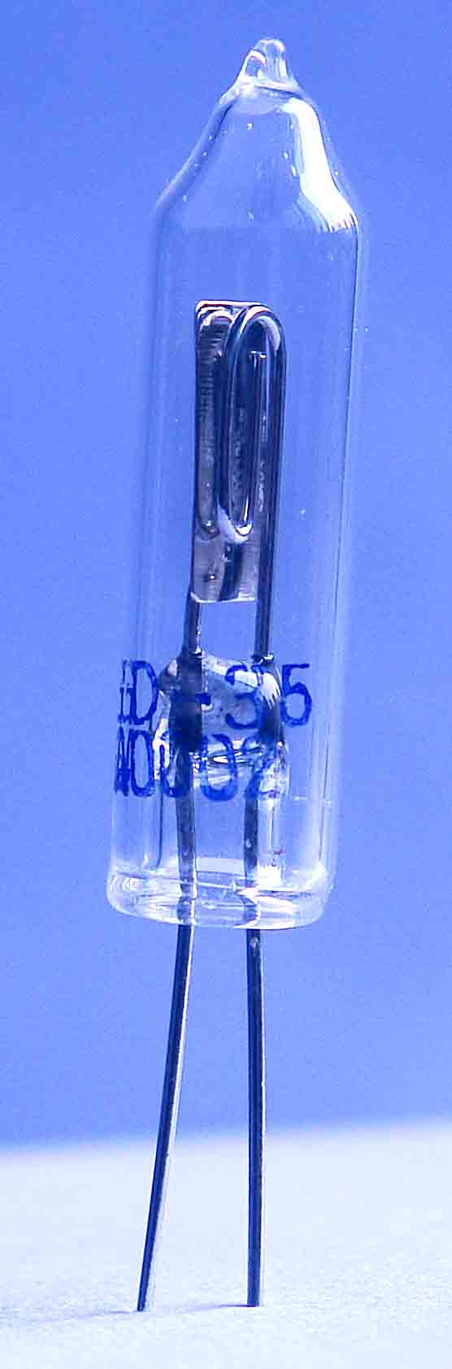

GD-35光电管是一种玻璃结构，冷阴极充气二极管，主要用于紫外火焰探测器、电火花监测和紫外线测量等方面。
该管光谱响应范围185～260nm，具有良好的日光盲性能；尽管尺寸小，然而具有广角的灵敏度（方向性宽），由于使用了金属平板阴极，所以具有较高的灵敏度，能快速的检测出火焰发出的微弱紫外线辐射，也可以检测出一些看不见的放电现象，如高压传输线的辉光放电。
GD-35与日本滨松的R2868性能完全一致，可以互换。
一、 主要外形尺寸及重量：
1、外形尺寸：
光电管高度 H：36mm（max）
光电管外径 D：φ9±1mm
管脚高度 L：20mm（min）
2、光电管重量：
重量 约3g
二、 主要电气参数
1、光谱响应范围： 185～260mm
2、极限值：
最小值 最大值 单位
工作电压 300 350 VDC
峰值电流 30 mA
平均输出电流 1 mA
三、 推荐的工作条件（典型特性）
最小值 额定值 最大值 单位
起始电压 285 VDC
工作电压 325 VDC
平均输出电流 100 μA
灵 敏 度 5000 Cpm
本 底 10 Cpm
工作环境温度 －20 60 ℃
平均寿命* 10000 h
* 推荐的工作状态下
四、 安装方式
1、 管子与整机一般采用与管座连接方式进行可靠连接。若确需采用焊接方式连 接，要特别注意管脚处的温度不得超过250℃，否则将可能导致芯柱炸裂损坏。
2、 光电管引出线尽量减少来回扭动，切勿硬掰、硬扭造成损坏。
3、 电极连接方式：正确连接正负极，平板状电极为阴极，另一电极为阳极。
五、 注意事项
1、 储存及搬运
（1） 存储时要求环境温度-5℃～40℃，环境湿度不超过80%，并且储存环境需确保无酸、碱等腐蚀性物质。
（2） 本产品属玻璃制品，在储存、搬运、安装和使用过程中，都须轻拿、轻放，避 免人为损伤。
2、 使用
（1） 使用前可用酒精或软布将管子擦拭干净，尤其光窗部分不得有油污、灰尘等脏物粘附，否则会影响其性能。
（2） 管子工作电压、工作电流不得超过其极限值，一般在典型工作状态下使用，否则会影响其使用寿命。工作电压必须稳定，否则会造成管子参数变化或使用失效。
（3） 安装方向：被探测处正对电极平面（阳极在前，阴极再后）呈垂直状态。
3、 其它
储存半年以上的管子，建议使用前在设备上老练0.5~2小时，老练电压一般为工作电压。

